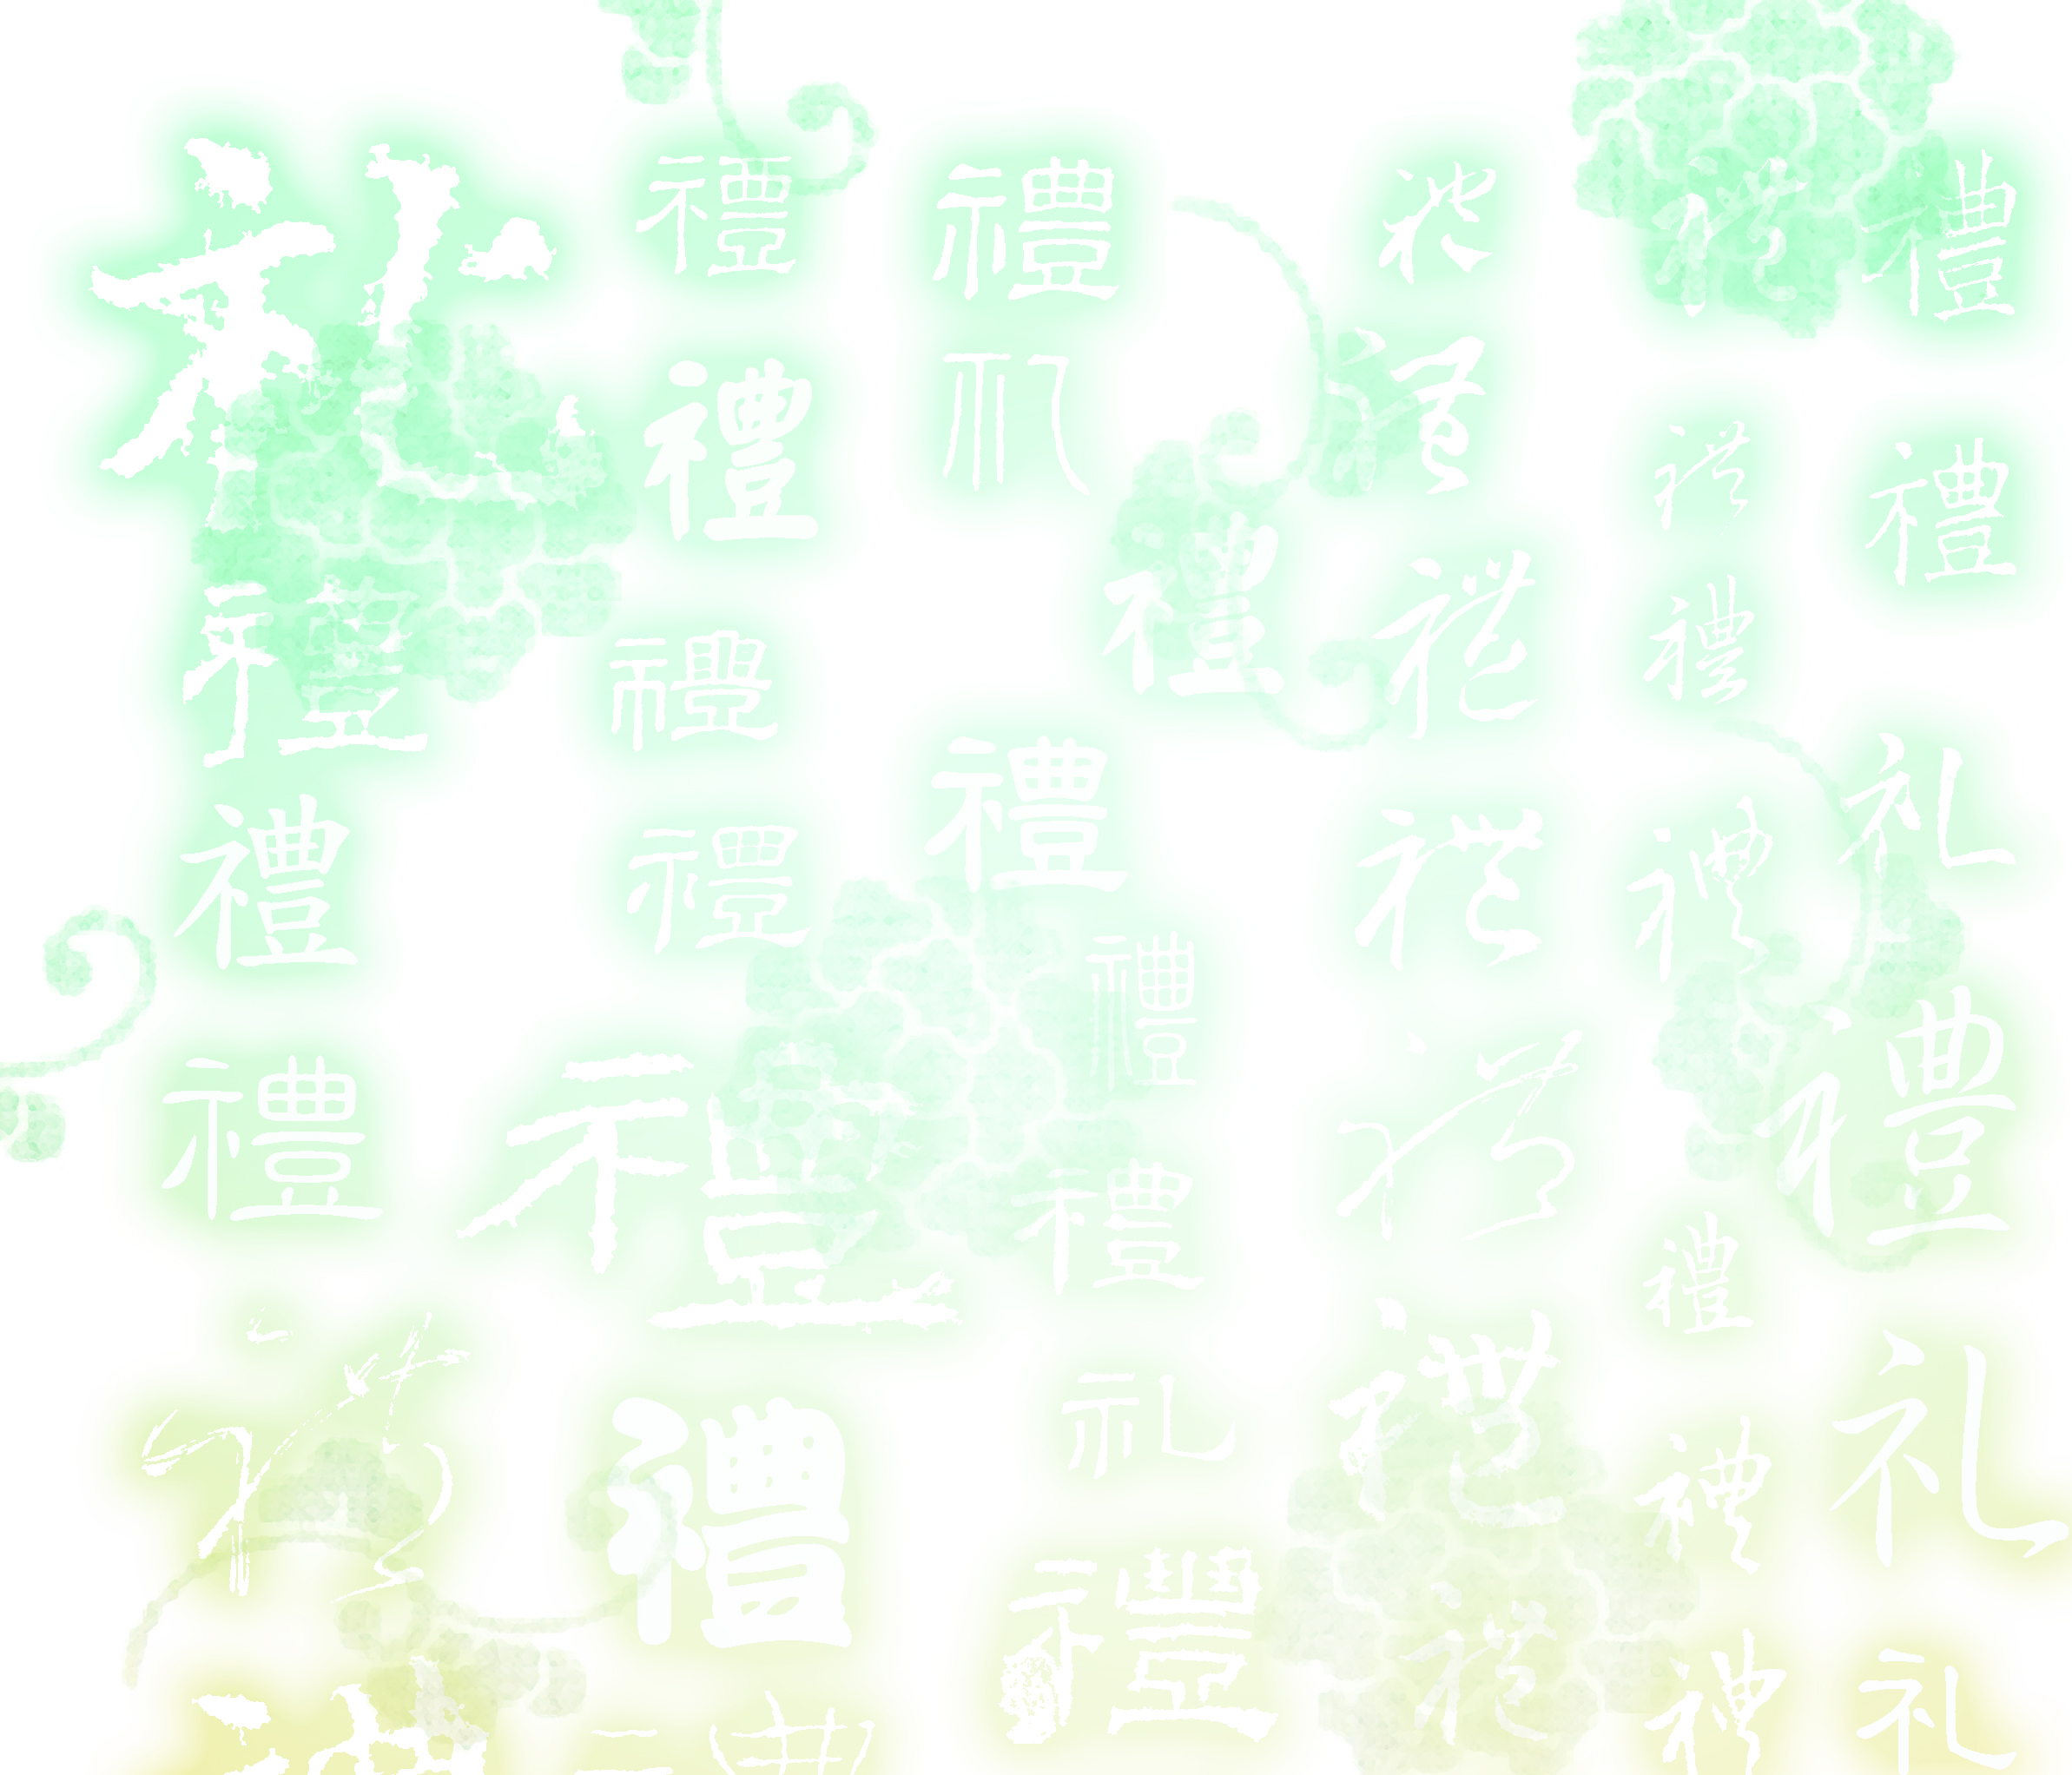
臺北市104年度國民小學
禮 儀 楷 模
（生活照片黏貼處）
校名：臺北市北投區文林國民小學
姓名：________________________
簡 要
優良事蹟
當選感言

